Název materiálu | Etiketa – zdvořilostní fráze
Anotace materiálu | Materiál je zaměřen na rozvoj jazykové, řečové i komunikativní kompetence v ústním projevu. Je určen začátečníkům na SŠ. Tematicky je věnován zdvořilostním obratům, používaným při vyjádření následujících intencí: představení (seznámení), oslovení, pozvání, poděkování, prosba.
Doporučená jazyková úroveň žáků | А1
Cíl materiálu | Žák rozumí řečovým obratům a zdvořilostním frázím.  Žák foneticky správně přečte krátké rozhovory.  Žák pracuje ve skupině a vytvoří na základě vzoru vlastní rozhovor.
Poznámka

1. Popis materiálu

Materiál je navržen tak, aby se žáci seznámili se zdvořilostními frázemi a řečovými obraty, které je možné použít v běžném (každodenním, osobním) i oficiálním styku s lidmi. Materiál obsahuje přehled frází a řečových obratů, dále také několik cvičení, na jejichž základě dochází k upevnění materiálu a také ověření porozumění a osvojení. Materiál je zaměřen na rozvoj produktivní řečové dovednosti – ústní projev.

2. Možnosti práce s materiálem
- Cvičení 1: Úkolem žáků je rozdělit uvedené obraty a zdvořilostní fráze do skupin. Klíč je obsažen v pracovním listu učitele (druhá strana metodického materiálu). Cvičení je zaměřeno na rozvoj jazykové a řečové kompetence. Žáci fráze čtou a překládají do češtiny, aby bylo zaručeno správné porozumění (a následně také odpovídající použití). Hvězdičkou jsou v pracovním listu učitele označeny ty repliky, které se používají jako odpovědi (reakce na vyjádření intence komunikantem).
- Cvičení 2: Žákům jsou nabídnuty fráze, které lze použít v běžné (každodenní) komunikaci a také fráze, které jsou vhodné pouze pro oficiální komunikaci. Nevhodné použití příslušných řečových obratů představuje chyby na úrovni stylistiky a je známkou nepříliš vysoké jazykové gramotnosti žáka. Proto je třeba se zaměřit také na kontext použití a možnosti synonymie právě s ohledem na stylistickou úroveň jazyka. Rozvíjena je řečová kompetence.
- Cvičení 3: Žáci mají za úkol ve skupinkách (dle počtu osob v rozhovorech) přečíst krátké rozhovory a následně je sehrát. Cvičení je zaměřeno na rozvoj jazykové i řečové kompetence. Použity jsou výrazy, které jsou běžné v hovorové řeči. Je nutné dodržet vhodnou intonaci, pozornost je třeba věnovat odpovídající výslovnosti žáků.
- Cvičení 4:Cvičení je zaměřeno na rozvoj komunikativní kompetence žáků. Rámcově jsou představeny situace, do kterých se žáci mají vžít a sehrát ve skupině (s příslušným počtem členů dle zadání) rozhovor. Vycházet přitom mohou z třetího cvičení. Nemělo by však jít o stoprocentní převzetí vzoru, žáci na základě zadání vymyslí vlastní texty. Procvičuje se schopnost žáků aplikovat získané poznatky a správně využít vhodné řečové obraty a zdvořilostní fráze. I zde je třeba mimo jiné dbát také na odpovídající realizaci zvukové stránky jazyka.

Дава́йте говори́ть ве́жливо…

Etiketa a zdvořilostní fráze v ústním projevu

1. Následující fráze a obraty přeložte do češtiny a rozdělte do skupin podle situace, v nichž je můžete použít.

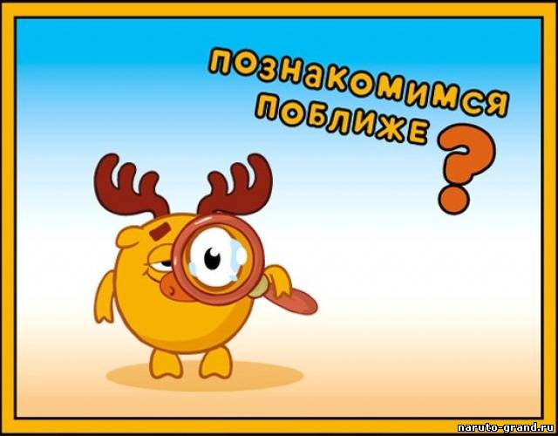
Я хочу́ с Ва́ми (тобо́й) познако́миться.A/неофиц.
Дава́й(те) знако́миться!А/неофиц.
Разреши́те (с Ва́ми) познако́миться!А/офиц.
* О́чень прия́тно.А/офиц. и неофиц.
Я сча́стлив, что познако́мился с Ва́ми.А/неофиц.
Прости́те!Б/неофиц.
Извини́те!Б/неофиц.
Бу́дьте добры́ (любе́зны).Б/офиц. и неофиц.
Я приглаша́ю Ва́с на (что-то).В/неофиц.
Я хоте́л бы пригласи́ть Ва́с на (что-то).В/неофиц.
Я хочу́, что́бы мы с Ва́ми сходи́ли (куда-то).В/неофиц.
Позво́льте пригласи́ть Вас на (что-то).В/офиц.
Приходи́те к нам в сре́ду.В/неофиц.
Не схо́дить ли на́м (куда-то).В/неофиц.
Дава́й пойдём (куда).В/неофиц.
Спаси́бо.Г/неофиц.
Я благода́рен Ва́м за (что-то).Г/неофиц. и офиц.
Большо́е Ва́м спаси́бо за (что-то)!Г/неофиц.
Я Ва́м о́чень призна́телен.Г/офиц.
Я хоте́л бы поблагодари́ть Ва́с за (что-то)Г/офиц.
* Не сто́ит.Г/неофиц.
* Не́ за что!Г/неофиц.
* Мне бы́ло прия́тно э́то сде́лать.Г/неофиц.
* Ну что́ Вы, мне э́то бы́ло не тру́дно. Г/неофиц.
* Да что́ Вы.Г/неофиц.
* Пожа́луйста!Г/неофиц.
Вы не мо́жете (что-то сделать)Д/неофиц.
Не могли́ бы Вы́ (что-то сделать)Д/неофиц.
Е́сли Ва́м не тру́дно, да́йте, пожа́луйста (что-то)Д/офиц.
Я прошу́ Ва́сД/неофиц.
Я попроси́л бы Ва́сД/офиц. и неофиц.

Situace, ve kterých je možné uvedené obraty použít:

А) Представле́ние, знако́мство – Představení, seznámení
Б) Обраще́ние – Oslovení
В) Приглаше́ние – Pozvání
Г) Благода́рность – Poděkování (vyjádření vděku)
Д) Про́сьба, разреше́ние – Prosba, dovolení

2. Zkuste fráze rozdělit na neutrální a oficiální. V jakých situacích byste je využili?
3. Čtěte rozhovory. Následně je ve skupinkách zinscenujte.

- Приве́т, Ва́ня! Как дела́?
- Здоро́во, Же́ня! Всё хорошо́, спаси́бо.
- Ва́ня, познако́мься! Э́то моя подру́га Тама́ра!
- О́чень прия́тно! Я Евге́ний, но лу́чше – Же́ня.
- Ра́да с тобо́й познако́миться, Же́ня!

- Ко́ля! Ско́лько лет, ско́лько зи́м! Где́ ты пропада́л?
- Здра́вствуй, И́ра! Как живёшь? Как твоя́ дипло́мная рабо́та, ты уже её написа́ла?
- Да ты что́, ми́лый. Два го́да тому́ наза́д её защити́ла!
- Неуже́ли? Вот э́то да! Дава́й схо́дим в кафе́. Посиди́м. Поговори́м.Ко́фе попьём.
- Хорошо́. Пошли́.

- Молодо́й челове́к! Бу́дьте добры́, скажи́те, пожа́луйста, кото́рый час.
- Два́цать мину́т второ́го.
- Спаси́бо за по́мощь.
- Не́ за что!

- Де́вушка, да́йте, пожа́луйста, во́н те́ конфе́ты!
- Во́т э́ти?
- Нет, не э́ти. Во́н те́, кото́рые ря́дом. В бе́лой коро́бке.
- А́, Зефи́р в шокола́де.
- Да, то́чно.
- Держи́те. С Ва́с во́семьдесят рубле́й. И е́сли мо́жно, без сда́чи.
- Сейча́с. Вот де́ньги. Спаси́бо большо́е. До свида́ния.
- Всего до́брого.

- На́стя! Да́й, пожа́луйста, ру́чку. У меня́ все ко́нчились.
- Во́т! Держи́.
- Спаси́бо. Ты меня́ опя́ть вы́ручила.
- Да что́ ты! Я всегда́ ра́да тебе́ помо́чь.

4. Pracujte ve skupinách. Nacvičte a následně sehrajte rozhovory podle zadání.

- Zapsali jste se na kurz ruštiny. Po vstupu do třídy zjistíte, že je tam zatím jen jeden budoucí spolužák. Chcete se s ním seznámit.
- Na ulici jste potkali svou kamarádku/svého kamaráda a chcete ho pozvat večer na návštěvu.
- Sedíte ve třídě a je vám zima, u otevřeného okna stojí spolužačka/spolužák. Požádejte ji/jeho o zavření okna.
- Poděkujte kamarádovi/kamarádce za pomoc při psaní referátu. Ten/ta vyjádří potěšení, že Vám mohli pomoct s tím, že to pro ně byla maličkost.
- Zjistili jste, že nemáte hodinky, jste na ulici a potřebujete zjistit čas. Oslovte kolemjdoucí/ho s dotazem.

